**Practicum warmtemeter**

**Bepalen van het rendement van de calorimeter**

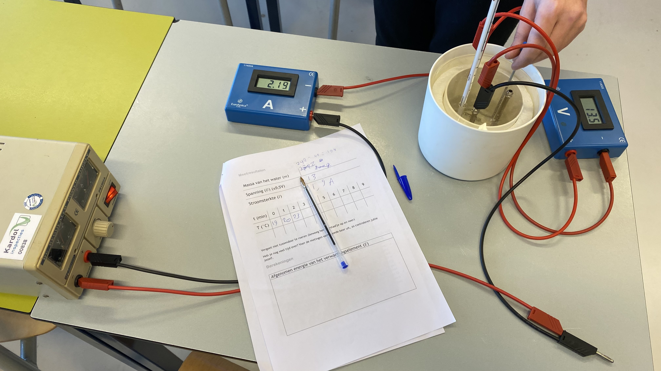

**Namen** [Weggehaald] en Sascha

**Klas** [Weggehaald]

**Datum** 11-03-2022

**Docent** [Weggehaald]

**Onderzoeksvraag**

Wat is het rendement van de calorimeter?

**Werkplan**

* Calorimeter
* Water (194g)
* Thermometer (tot 100°C)
* Roerstaafje
* Voedingskastje
* Ampèremeter
* Voltmeter
* 5 snoeren
* Pen
* Weegschaal



(Verwezen van titelpagina.)

Een korte beschrijving van wat we hebben gedaan:

We hebben eerst de benodigdheden gepakt en de opstelling klaar gemaakt om te beginnen met het proefje. We moeten de calorimeter goed aansluiten zodat beide draden van het warmte-element onder spanning komt te staan.

**Onderzoeksresultaten**

|  |  |  |  |  |  |  |  |  |  |  |  |
| --- | --- | --- | --- | --- | --- | --- | --- | --- | --- | --- | --- |
| Massa van het water | | | | | | 242-46=194g | | | | | |
| Spanning (±9,5V) | | | | | | 13V | | | | | |
| Stroomsterkte | | | | | | 1,9A | | | | | |
| t (min) | 0 | 1 | 2 | 3 | 4 | | 5 | 6 | 7 | 8 | 9 |
| T (°C) | 19 | 20 | 23 | 24 | 26 | | 27 | 29 | 30 | 32 | 33 |

C = 4,2 J/g°C

M = 194g

ΔT = 33 – 19 = 14°C

P = 13 × 1,9 = 24,7W

Enut = Q = C × m × ΔT = 4,2J/g × 194g × 14°C = 11407,2J

Etot = P × t = 24,7W × 540sec = 13338J

Rendement = η =

Enut / Etot × 100% = 11407,2J / 13338J × 100% = **85,52%**

**Uitwerkingen**

Dit is de grafiek van de tabel van de tijd en temperatuur van de warmtemeter:

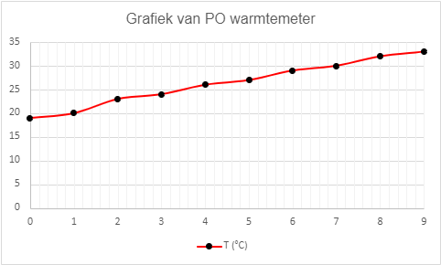

**Conclusies**

Het rendement van de warmtemeter is:

Rendement = η =

Enut / Etot × 100% = 11407,2J / 13338J × 100% = **85,52%**

(Verwezen van onderzoeksresultaten.)

Wat had beter gekund?

N.v.t.